Индивидуальный проект. Часть 4
  - Основы информационной безопасности
Перегудов Александр Вадимович
Содержание

Список иллюстраций

Список таблиц

1 Цель работы
Целью данной работы - приобретение навыков по использованию nikto.

2 Задание

3 Теоретическое введение

4 Выполнение лабораторной работы
Запустил apache для работы сайта DVWA. (рис. fig. 1)
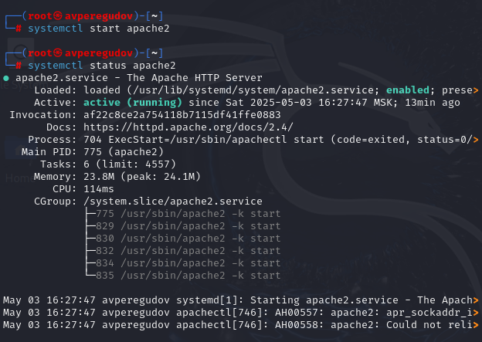
Рис. 1: Запуск сервиса для apache
Проверил обновления nikto. (рис. fig. 2)
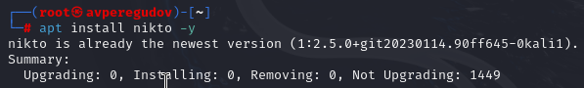
Рис. 2: Команда apt install
Проверил версию nikto. (рис. fig. 3)
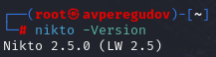
Рис. 3: Версия 2.5.0
Просканировал свою машину. (рис. fig. 4)
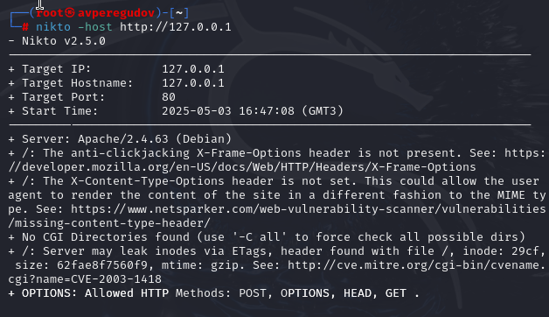
Рис. 4: Найден работающий http сервер
Просканировал сайт на своей машине. (рис. fig. 5, fig. 6, fig. 7)
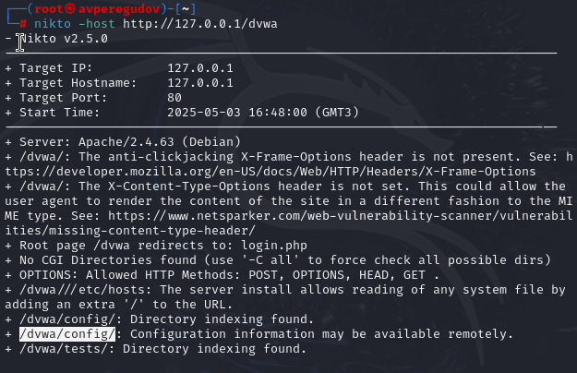
Рис. 5: Найденные уязвимости
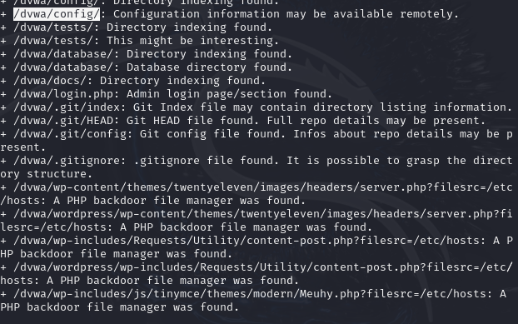
Рис. 6: Найденные уязвимости
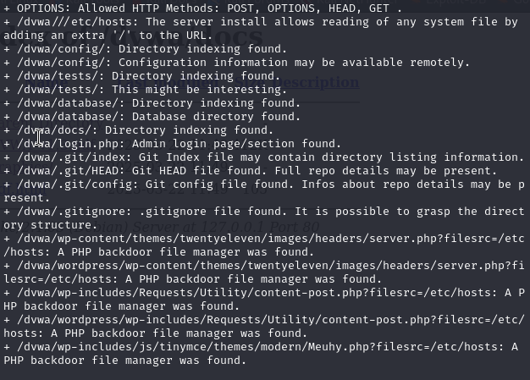
Рис. 7: Найденные уязвимости
nikto нашёл некоторые уязвимости (backdoors). Если воспользоваться информацией nikto, то можно получить доступ к файловому менеджеру, что в свою очередь даёт полный контроль над сайтом. Также перейдя по некоторым ссылкам, полученных с помощью nikto, Можно сразу же просмотреть файлы на сервере. (рис. fig. 8, fig. 9, fig. 10)
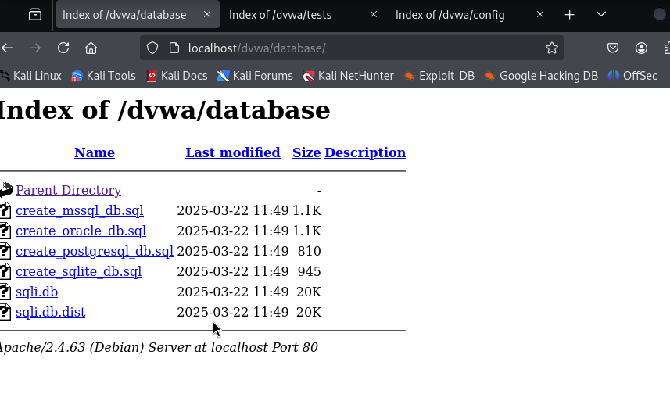
Рис. 8: База данных
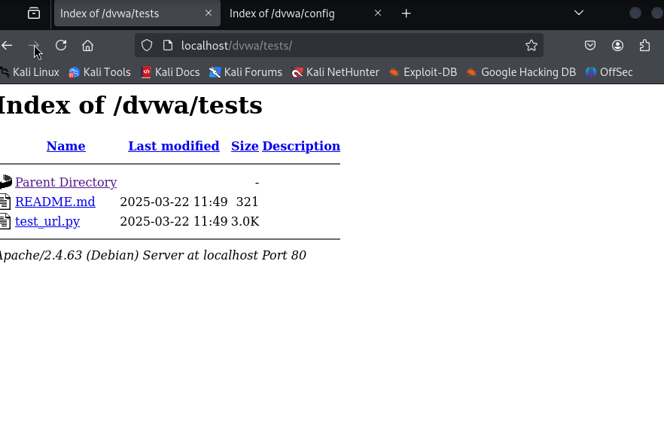
Рис. 9: Тесты
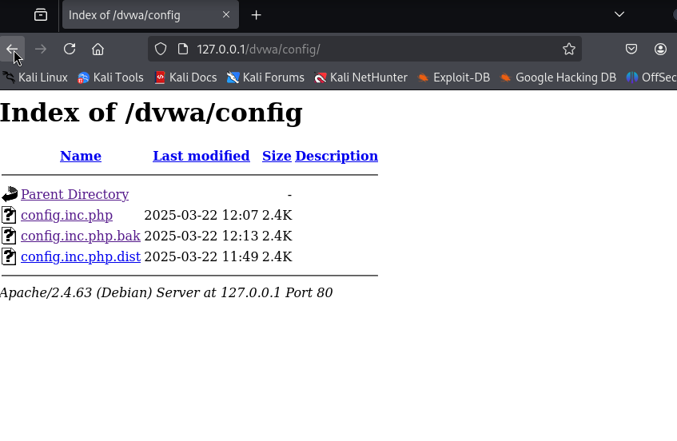
Рис. 10: Конфиг сервера

5 Выводы
В данной лаборатной работе были приобретены практические навыки по использованию nikto.

Список литературы

